**Сергей Стародубцев посетил хлебопекарные предприятия города**

Заместитель губернатора Курской области Сергей Стародубцев проверил качество курского хлеба на производстве. Он посетил небольшую пекарню «ХлебЪ» в центре города и крупный завод - ОАО «Курскхлеб» на Московской площади.

Ежегодно в регионе производят 62 тыс. тонн хлебобулочных изделий. Их выпекают на 7 крупных заводах и в 50 небольших пекарнях.

Каждый день повара пекарни изготавливают на закваске порядка 200 буханок хлеба самых разных сортов: льняного, финского, бородинского, гречневого, тыквенного и др. Для приготовления используют только натуральные ингредиенты, готовят хлеб вручную.

А на заводе весь процесс автоматизирован. Более 70 лет здесь по всем технологическим стандартам производят хлебобулочную продукцию. Дотационные сорта - строго по ГОСТу. У предприятия имеется несколько лабораторий, где исследуют продукцию на разных этапах производства.

«Посетил два предприятия: небольшую пекарню и один из старейших заводов области. Увиденным остался доволен. Отмечу, что мы сейчас проводим большую работу по улучшению качества хлеба в области. Вчера встречался с изготовителями дотационных сортов хлеба, сегодня - проверяю соблюдение норм на производстве, в планах посетить розничные сети, посмотреть, как перевозят продукцию и соблюдают при этом санитарные нормы и сроки хранения. Проследим весь путь хлеба от поля до прилавка», - сказал Сергей Стародубцев.

[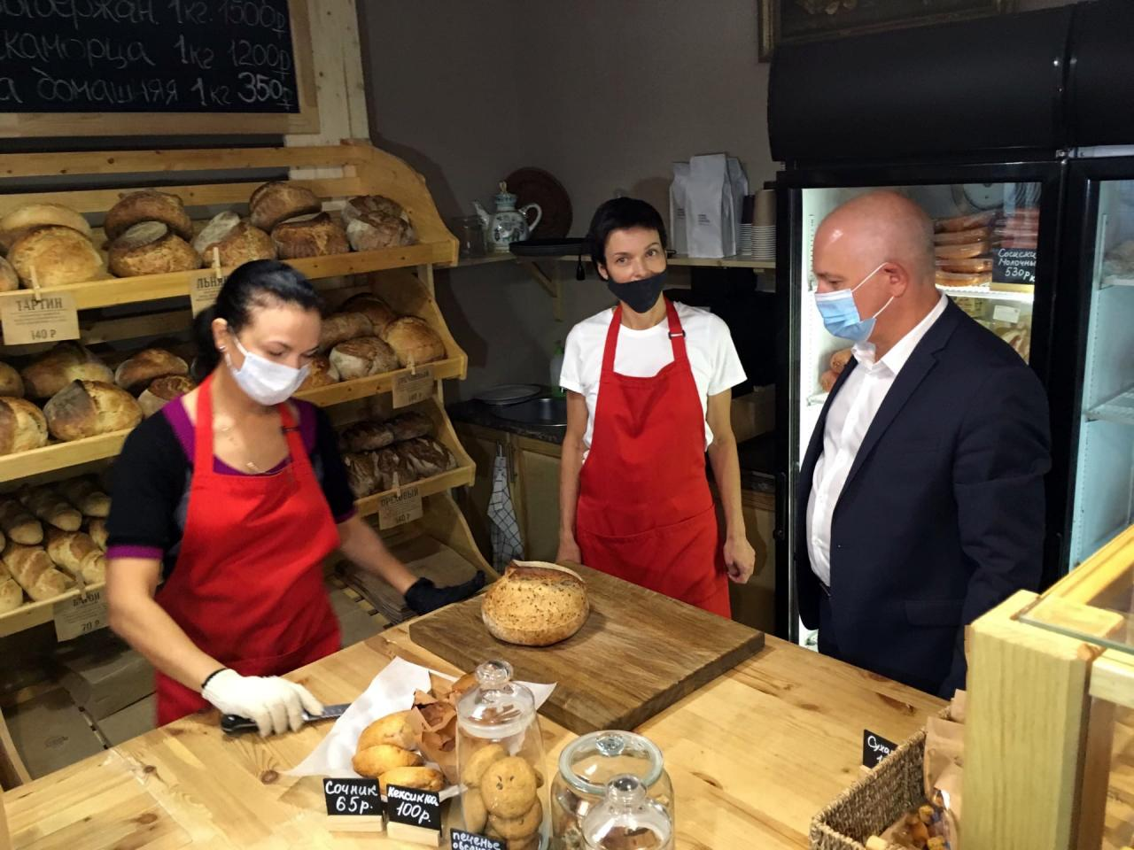](https://adm.rkursk.ru/files/13/images/111609_53_112740.jpg)

[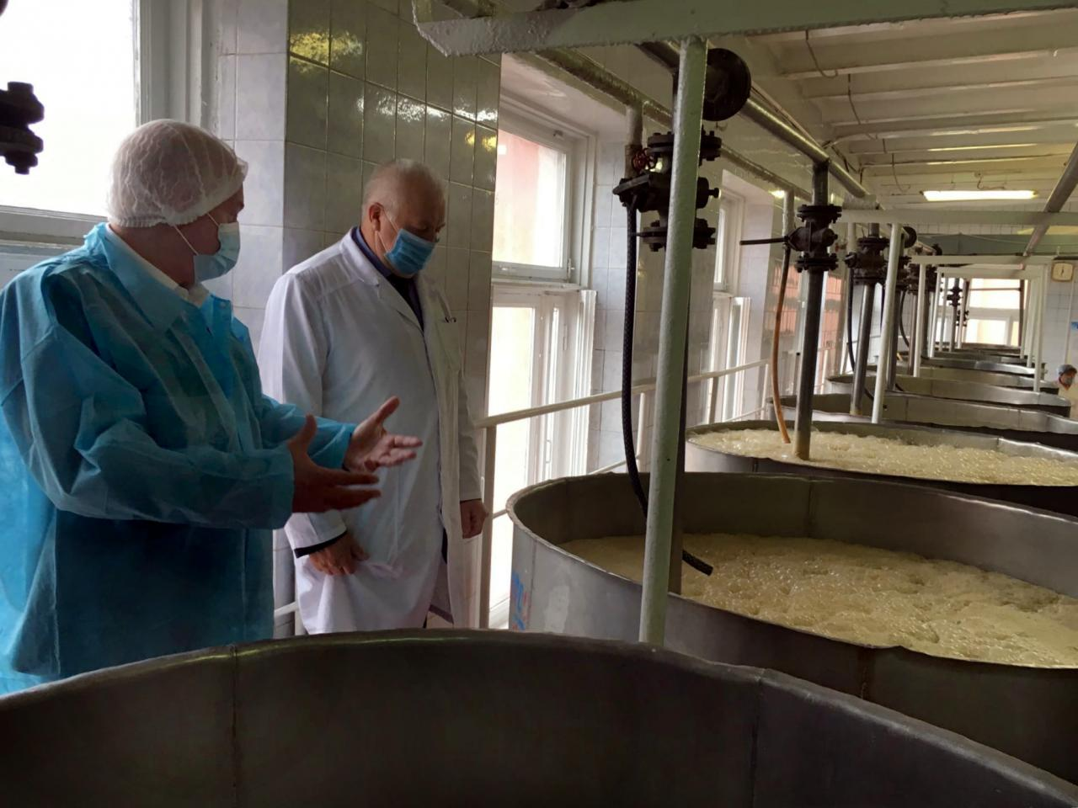](https://adm.rkursk.ru/files/13/images/111609_53_112745.jpg)[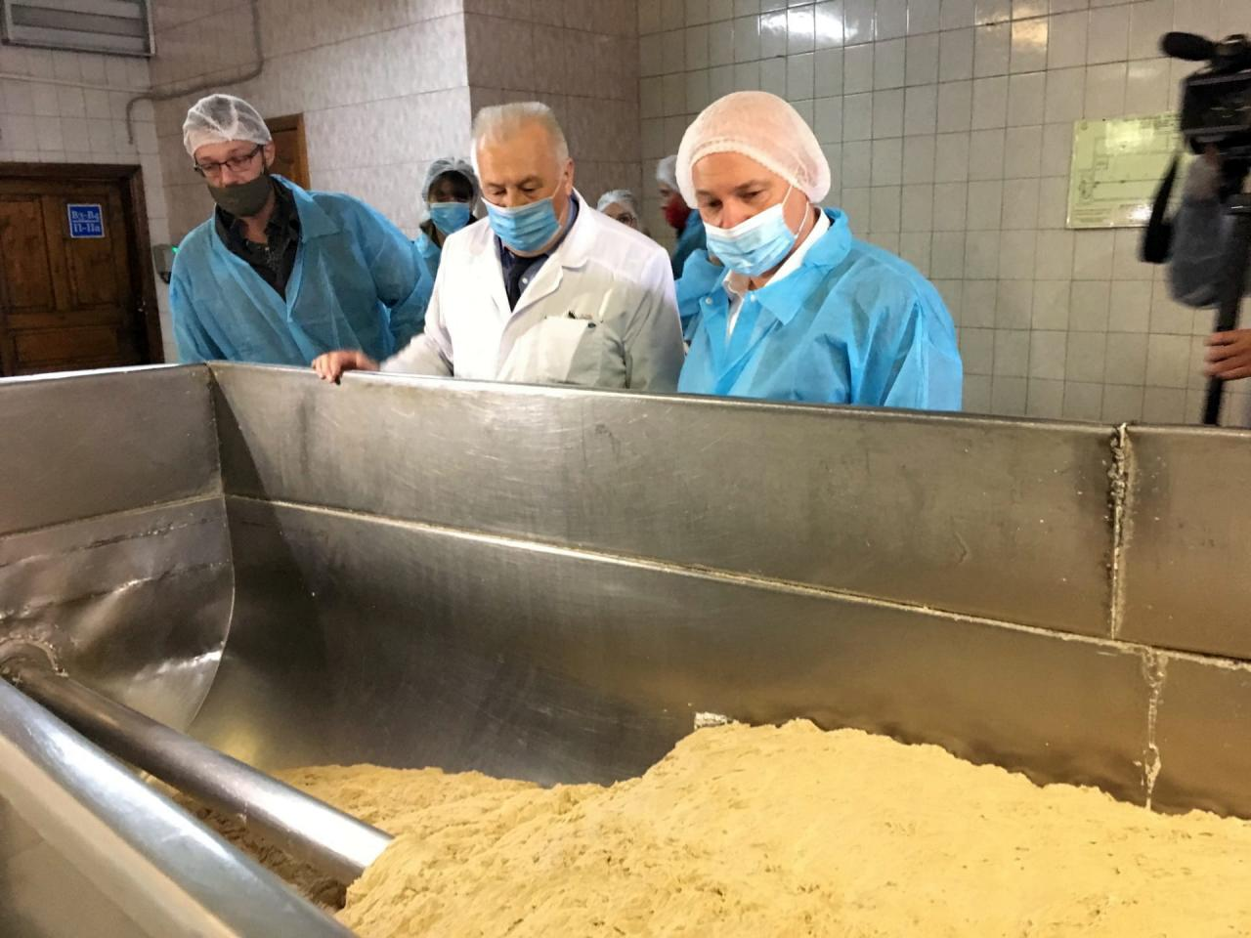](https://adm.rkursk.ru/files/13/images/111609_53_112746.jpg)[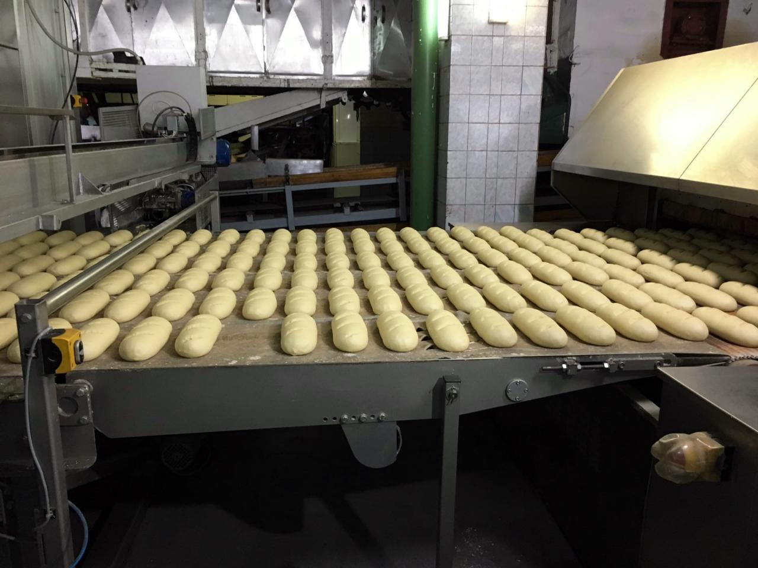](https://adm.rkursk.ru/files/13/images/111609_53_112747.jpg)[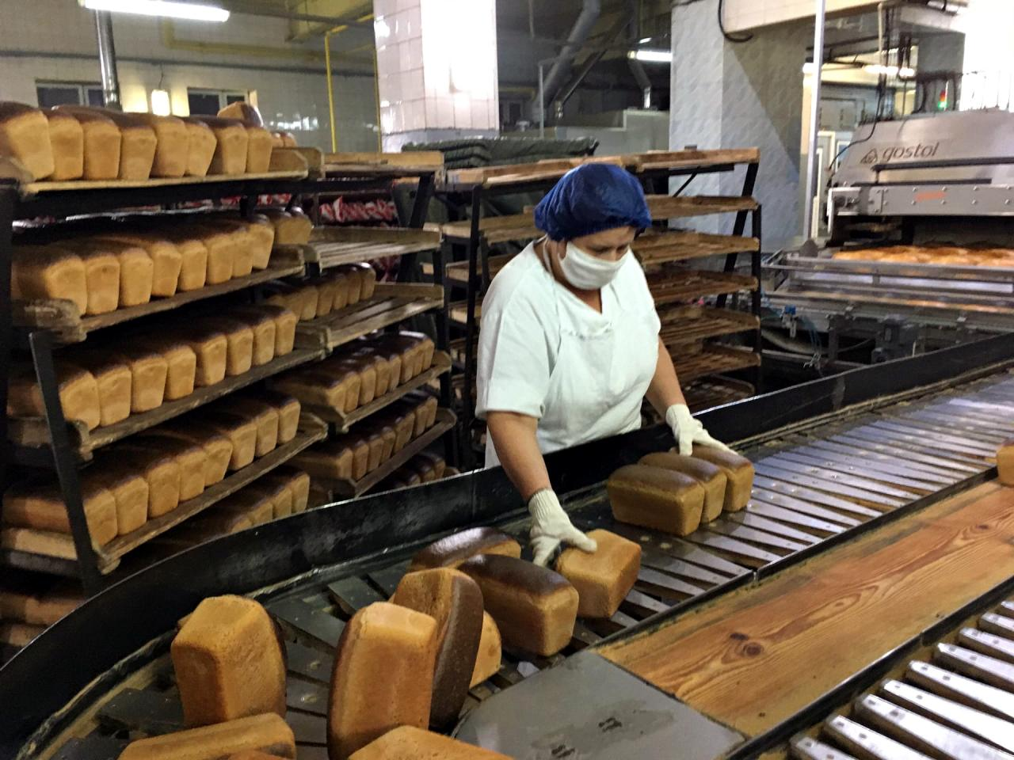](https://adm.rkursk.ru/files/13/images/111609_53_112748.jpg)